KRONOS AI
SOAR con clasificación de incidentes asistida por IA bajo control determinista
Documento 04
Estimación y planificación
Sprints, hitos y su estado al 14-10-2026, tareas por integrante y dependencias, fechas clave, punto de no retorno y plan de contingencia.
Versión 0.1 (borrador) · 14-10-2026
Integrantes: Nicolás Zamora · Rodrigo Riveros · Patricio González
Profesor guía: Ceferino Aníbal Sotelo Becerra
Asignatura: Capstone — Portafolio de Título
Carrera: Ingeniería en Informática
Institución: DUOC UC, sede Padre Alonso de Ovalle, Santiago

Control del documento
Campo | Valor
Documento | 04 · Estimación y planificación
Proyecto | Kronos AI — SOAR con clasificación asistida por IA bajo control determinista
Versión | 0.1 (borrador)
Fecha | 2026-10-14
Autor | Patricio González (redacción asistida por IA)
Revisor | Por asignar en la revisión del PR (otro integrante, distinto del autor)
Estado | Borrador
Base bibliográfica | Pantaleo y Rinaudo, cap. 18; 20.3; 5.9
Archivo | docs/entregables/04_planificacion.docx

Historial de versiones
Versión | Fecha | Autor | Cambios
0.1 | 2026-10-14 | Patricio González | Primera versión para la entrega del 16-10-2026

Cómo leer este documento
Marca | Significado
✅ Verificado | Hay evidencia en el repositorio, en la salida de una terminal o en un documento del equipo.
🟡 Informado | Lo dice un documento o una herramienta, pero no se ha comprobado o la fuente es antigua.
⏳ Pendiente | Está decidido hacerlo, pero no se ha hecho.
❓ Por confirmar | Falta el dato. No se inventa: se marca [POR CONFIRMAR: …] y se agrega a docs/00-indice/preguntas-abiertas.md.
[PENDIENTE: …] | Depende de la instalación en la farmacia (D-28); se lista en docs/00-indice/pendientes-farmacia.md.
«Propuesta» | Lo propone la redacción y el equipo aún no lo decide.

Los documentos se identifican por su número y su nombre. Las remisiones a otro documento se escriben «documento NN (Nombre)». Este documento no contiene secretos, contraseñas, llaves, tokens, direcciones IP reales ni datos que identifiquen a la farmacia o a su personal.

Índice
1. Propósito y alcance 4
2. Sprints e hitos 4
2.1 Numeración de etapas 5
3. Fechas clave 5
4. Tareas por integrante y dependencias 6
4.1 Nicolás Zamora — detección e infraestructura 6
4.2 Rodrigo Riveros — persistencia y ejecución 6
4.3 Patricio González — decisión y medición 7
5. Estimación de esfuerzo 7
6. Punto de no retorno y contingencia 7
7. Decisiones pendientes que afectan el plan 8
8. Referencias 8
Índice de tablas
Tabla 1. Sprints, hitos y estado al 14-10-2026 4
Tabla 2. Fechas clave 5
Tabla 3. Tareas pendientes de Nicolás 6
Tabla 4. Tareas pendientes de Rodrigo 6
Tabla 5. Tareas pendientes de Patricio 7
Tabla 6. Señales de alerta antes del punto de no retorno 8

1. Propósito y alcance
Este documento fija el calendario de Kronos AI. Indica qué debe estar listo en cada sprint, en qué estado está cada hito al 14-10-2026, qué tareas quedan, quién las tiene y qué bloquea a qué.
La justificación del enfoque por sprints está en el documento 03 (Justificación metodológica). El seguimiento de cada sprint y el informe de avance están en el documento 08 (Seguimiento y control).
El libro distingue la planificación conducida por planes, que fija el alcance y estima tiempo y costo, de la planificación ágil, que fija el tiempo y ajusta el alcance en cada iteración (Pantaleo y Rinaudo, cap. 18 y 20.3). Kronos usa la segunda: las fechas son fijas y el alcance de cada sprint se ajusta a ellas. Como pide el libro para un plan de proyecto, se dejan explícitos los hitos, las dependencias y la contingencia (Pantaleo y Rinaudo, 5.9).

2. Sprints e hitos
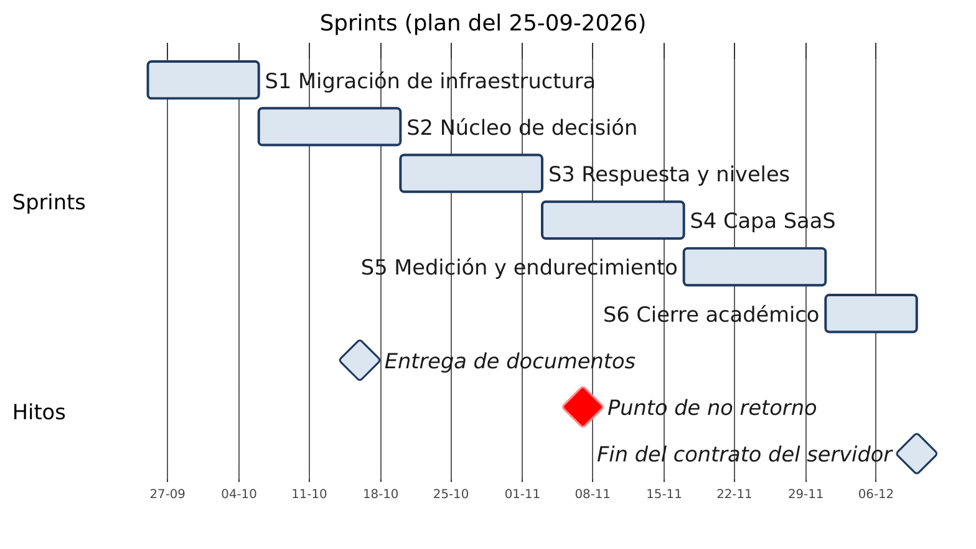
Figura 1. Calendario de los sprints
Tabla 1. Sprints, hitos y estado al 14-10-2026
Sprint | Fechas | Objetivo | Hito verificable | Estado al 14-10
S1 | 25-09 a 05-10 | Migración de infraestructura | Una alerta de EP-WKS-01 llega a SOAR-DETECT por internet | ⏳ no cumplido: Wazuh instalado, laboratorio en preparación
S2 | 06 a 19-10 | Núcleo de decisión | Un ticket de nivel 0 o 1 se resuelve solo, de punta a punta | ⏳ en curso: SOAR-AUDIT listo; núcleo lógico de SOAR-VALIDATE en develop; falta SOAR-EXECUTE y la conexión con Wazuh y con la base
S3 | 20-10 a 02-11 | Respuesta y niveles | Los 25 playbooks con actuador real; una aprobación de nivel 3 funciona | Por iniciar
S4 | 03 a 16-11 | Capa SaaS | Alguien ajeno instala un agente y ve sus tickets | Por iniciar
S5 | 17 a 30-11 | Medición y endurecimiento | Precisión de punta a punta medida | Por iniciar
S6 | 01 a 09-12 | Cierre académico | Tres ensayos cronometrados de la defensa | Por iniciar

Lectura del estado. El hito de S1 depende del laboratorio, que todavía no envía alertas. El de S2 depende de S1 y de SOAR-EXECUTE. Por eso el riesgo de no llegar al punto de no retorno del 07-11-2026 aumenta si el laboratorio no está listo durante S2.

2.1 Numeración de etapas
El plan del 25-09-2026 numeraba diez etapas; las cuatro primeras eran del laboratorio. El repositorio nuevo, creado el 06-10-2026, volvió a empezar en la etapa 1 «Infraestructura y detección». Las ramas usan e1 y e2, y el catálogo y los prompts mencionan la etapa 3 para cerrar el catálogo. El equipo indicó el 14-10-2026 que las etapas están por definir (D-30). Mientras tanto, este documento usa los sprints como calendario. [POR CONFIRMAR: numeración y nombre de las etapas (D-30) — preguntar al equipo]

3. Fechas clave
Tabla 2. Fechas clave
Fecha | Qué | Estado
16-10-2026 | Entrega de los documentos en Word | ✅ fijada
02-11-2026 | Corte de la vía B si no había autorización firmada | Superado: los documentos están firmados
07-11-2026 | Punto de no retorno: sin un ticket ejecutado solo contra un equipo real al cerrar S3, se activa la contingencia | 🟡
01 al 09-12-2026 | Cierre académico y ensayos | 🟡
10-12-2026 | Fin del contrato del servidor | 🟡
Por definir | Instalación en la farmacia | [POR CONFIRMAR: fecha de instalación de los agentes en la farmacia — preguntar al equipo]

4. Tareas por integrante y dependencias
Las tareas siguientes salen de «Tareas por integrante» (14-10-2026) y del repositorio. No incluyen lo que ya está en develop.

4.1 Nicolás Zamora — detección e infraestructura
Tabla 3. Tareas pendientes de Nicolás
Tarea | Bloquea a | Estado
Reconectar y ordenar NetBird | Administración por red privada; respaldo hacia su PC | ⏳
Cambiar las tres contraseñas de Wazuh | Seguridad del servidor | ⏳
Confirmar el Active Response automático apagado | SOAR-EXECUTE como único actuador | ⏳
systemctl is-enabled docker y prueba de reinicio con los cinco contenedores | Disponibilidad (R-02) | ⏳
Cerrar el enrolamiento y publicar sólo el 1514 | Instalación de agentes | 🟡 PR #7 abierto
Subir infra/wazuh/docker-compose.yml.example sin secretos | Configuración versionada | 🟡 PR #7 abierto
Reglas de sobre F1 a F6 en infra/wazuh/reglas/ | RF-02; clasificación candidata | 🟡 PR #8 abierto
Desactivar el VNC de Contabo cuando no se use | Seguridad | ⏳
Laboratorio EP-WKS-01 y EP-SRV-01 con agente y grupo propio | Hito S1; todo el flujo de punta a punta | ⏳
Dominio para los agentes y la consola | SOAR-CONSOLE con TLS | ⏳

4.2 Rodrigo Riveros — persistencia y ejecución
Tabla 4. Tareas pendientes de Rodrigo
Tarea | Bloquea a | Estado
Respaldo en feat/e2-respaldo: pg_dump diario y restauración probada con la cadena íntegra | R-01; prueba completa del laboratorio | ⏳
Guardar los secretos del servidor en el gestor | R-05 | ⏳
Acordar con Patricio la conexión de los servicios a la base y la entrega de contraseñas | SOAR-VALIDATE conectado | ⏳
Capa de acceso a la base para VALIDATE y EXECUTE | Hito S2 | ⏳
SOAR-EXECUTE: traducción a Active Response y temporizadores | Hito S2 | ⏳
SOAR-NOTIFY y SOAR-CONSOLE | Hito S3 (aprobación de nivel 3) | ⏳
Ancla externa del último hash | R-14 | ⏳
Motivo de aprobación vencida, si se acepta D-34 | Plazo del nivel 3 | ❓
Revertir su rol en NetBird o acordar un respaldo | R-06 | ⏳

4.3 Patricio González — decisión y medición
Tabla 5. Tareas pendientes de Patricio
Tarea | Bloquea a | Estado
Medir los 12 casos de frontera y los 10 de inyección contra el modelo | Ajuste de las reglas de desempate; evidencia de ESC-04 | ⏳
Elegir el modelo definitivo, midiendo con Wazuh y PostgreSQL corriendo | RNF-01 (latencia) | ⏳
Catálogo definitivo (cierre de la versión de trabajo 0.1) | Hito S3 | ⏳
SOAR-VALIDATE como servicio: lectura de alertas, base y API | Hito S2 | ⏳
Lista de exclusión, contadores, cortacircuito y mapa de severidad | Chequeos 4 a 6 con valores reales | ❓
Pruebas ESC-04 (inyección) y ESC-05 (motor caído) | Evidencias comprometidas | ⏳
150 casos etiquetados y línea base sin IA | Hito S5 | ⏳

5. Estimación de esfuerzo
El equipo no ha registrado estimaciones de esfuerzo por tarea ni horas trabajadas, salvo la jornada del 08-10-2026 de Rodrigo (de 18:24 a 19:50, hora de Chile). [POR CONFIRMAR: estimación de esfuerzo por tarea o por sprint y capacidad semanal de cada integrante — preguntar al equipo]
«Propuesta» de método para S3 en adelante, coherente con la planificación ágil del libro (Pantaleo y Rinaudo, cap. 18):
1. Estimar cada tarea de «Tareas por integrante» en puntos relativos (1, 2, 3, 5 u 8), comparándola con una tarea ya terminada de referencia. Por ejemplo, el esquema de SOAR-AUDIT.
2. Sumar los puntos comprometidos en cada sprint y compararlos con los terminados (velocidad).
3. Ajustar el alcance del sprint siguiente según la velocidad real, no según la deseada.
4. Registrar la estimación y el resultado en el informe de avance (documento 08).

6. Punto de no retorno y contingencia
Punto de no retorno: 07-11-2026. Si al cerrar S3 no hay un ticket ejecutado solo contra un equipo real, se activa la contingencia.
Contingencia: se presenta el laboratorio local (LAB-01, con el dominio Samba) como producto de la Fase 1 y el trabajo en la nube como prueba de concepto. Para eso, LAB-01 y LAB-AD-01 no se tocan (D-06). [POR CONFIRMAR: si existe la etiqueta v0.4.0-laboratorio en el repositorio anterior y si la contingencia con LAB-01 sigue vigente — preguntar al equipo]
Tabla 6. Señales de alerta antes del punto de no retorno
Señal | Umbral | Acción
Laboratorio sin alertas | Al 19-10-2026 (cierre de S2) | Reasignar apoyo a Nicolás
SOAR-EXECUTE sin ejecutar una acción real | Al 26-10-2026 | Reducir S3 a las medidas de nivel 0 y 1
Latencia sobre 60 s con todos los servicios | En la medición de S2 | Elegir el modelo 3B o ajustar el plazo

Las señales y sus umbrales son «Propuesta».

7. Decisiones pendientes que afectan el plan
• Fecha de instalación en la farmacia.
• Confirmación de la contingencia al 07-11-2026.
• Si los playbooks serán de varios pasos.
• Pedir a la farmacia sus datos: equipos, lista de exclusión y correos de contacto para el aviso a las personas afectadas. [PENDIENTE: posterior a la instalación en la farmacia — datos de equipos, lista de exclusión y correos para el aviso a las personas afectadas]
• Aceptación de la propuesta D-34.
El aprobador del nivel 3 ya no se pide a la farmacia: aprueba el equipo (D-31).

8. Referencias
Pantaleo, G., y Rinaudo, L. ([POR CONFIRMAR: año y edición, tomados de la portada del libro — preguntar a Patricio]). Ingeniería de software. Alfaomega.
Equipo Kronos AI. (2026). Kronos AI — Contexto maestro para la redacción de documentos (versión 2.1, 14-10-2026) [Documento interno].
Equipo Kronos AI. (2026). soarai2026/kronos-ai [Repositorio privado, rama develop]. GitHub.
Riveros, R. (2026). Registro de trabajo KRO-LOG-RR-2026-10-08 [Documento interno].

